Pielikums
likumprojekta "Grozījumi Bāriņtiesu likumā"
sākotnējās ietekmes novērtējuma ziņojumam (anotācijai)

Nostiprinājuma lūguma apliecināšana bāriņtiesā
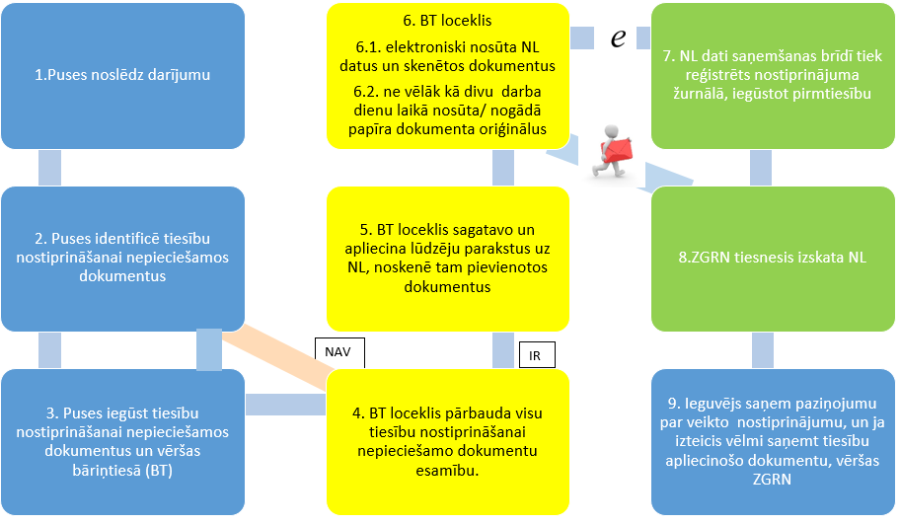

Terminu skaidrojumi:
BT – bāriņtiesa
NL – nostiprinājuma lūgums
ZGRN – zemesgrāmatu nodaļa

Iesniedzējs:
tieslietu ministrs Dzintars Rasnačs

Miļevska 67036813
Kristine.Milevska@tm.gov.lv

